KIỂM TRA LÝ THUYẾT
HỌC PHẦN 1-LỐP XE
1. Khách hàng cần thay lốp xe bị mòn, bạn xem trong giấy đăng ký xe để biết loại lốp xe cần phải thay. Bạn hãy giải thích ký hiệu của lốp xe dưới đây:
195:…………………………………………………………………………………………………………………
65:……………………………………………………………………………………………………………………
R:………………………………………………………………………………………………………………………
15:…………………………………………………………………………………………………………………….
91:……………………………………………………………………………………………………………………
V:…………………………………………………………………………………… ………………………………….
2. Giải thích ký hiệu ở mặt bên của lốp xe dưới đây:
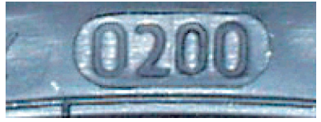
……………………………………………………………………………………………………………………….
3.Khách hàng biết là khi thay lốp xe có kích thước khác thì tốc độ tối đa sẽ thay đổi. Bạn hãy tính sự thay đổi tốc độ đó, biết tốc độ bánh xe là 1800 v/p,
Udyn1=1895 mm, Udyn2= 1860 mm
4. Giải thích tại sao phải cân bằng bánh xe?
5.Nêu 3 nguyên nhân làm cho xe chuyển động không êm mặc dù bánh xe đã được cân bằng chính xác.
6. Giải thích tại sao phải xiết bu lông bánh xe đúng lực quy định?
7. Viết quy trình tháo, lắp và cân bằng bánh xe, bao gồm các máy móc, dung cụ, vật tư và các hướng dẫn kỹ thuật kèm theo.
STT | Bước công việc | Máy móc,dụng cụ, vật tư….
8. Giải thích các ký hiệu lốp sau :
 | Độ rộng | Tỷ lệ chiều cao | Kích cỡ mâm | Chỉ số tải trọng | Chỉ số tốc độ
205/50R17 93W
235/60R18 103H SUV
245/40R18 97Y ZP
245/40R19 98Y ZP
275/35R19 100Y ZP

